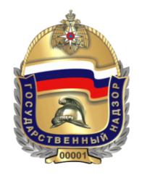
Давлекановский МОНД и ПР

ПАМЯТКА
о мерах пожарной безопасности
в период новогодних и Рождественских праздничных мероприятий

За текущий период 2019 года на территории района зарегистрировано 95 пожаров. Травмы различной степени тяжести получили при пожарах 1 человек, 1 человек погиб.
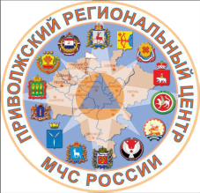
Основными причинами пожаров явились:
- неосторожное обращение с огнем – 5 случаев;
- неисправность печей (дымоходов) и нарушение правил пожарной безопасности при эксплуатации печного отопления – 9;
- нарушение правил устройства и эксплуатации электрооборудования – 16;
-нарушение при эксплуатации транспортных средств – 1;
-самовозгорание сена -1;
- прочие причины - 63.
Ежегодно в период новогодних праздников по причине нарушения правил эксплуатации при использовании пиротехнический изделий происходит травмирование людей!!!
Уважаемые граждане!
В целях предупреждения пожаров:
- Устанавливайте новогоднюю елку на устойчивом основании и не загромождайте выход из помещения.
- Не допускайте эксплуатацию неисправных электрических гирлянд.
- Не используйте в помещениях пиротехнические изделия и открытый огонь.
- Не оставляйте детей без присмотра, обучите их правилам пользования огнем.
- Следите за исправностью электропроводки, не перегружайте электросеть, не допускайте применения самодельных электроприборов.
- Не оставляйте без присмотра включенные электроприборы.
- Не курите в постели. Помните, сигарета и алкоголь - активные соучастники пожара.
Помните, что пожар легче предупредить,
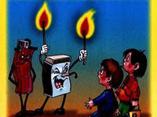
чем потушить!
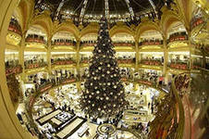
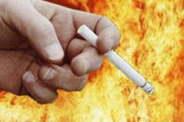
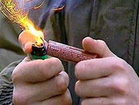
При возникновении пожара немедленно звоните по телефону службы спасения «01», «101», «112» четко сообщите, что горит, адрес и свою фамилию.

